Le fossé entre le gouvernement et l’armée sur la question palestinienne n'a jamais été aussi grand Yossi Melman, 26 novembre 2015

Même avant le déclenchement de la vague de terrorisme actuelle, les recommandations de l'échelon militaire de faire des gestes de bonne volonté envers la population palestinienne en Cisjordanie sont tombées dans l'oreille d'un sourd.

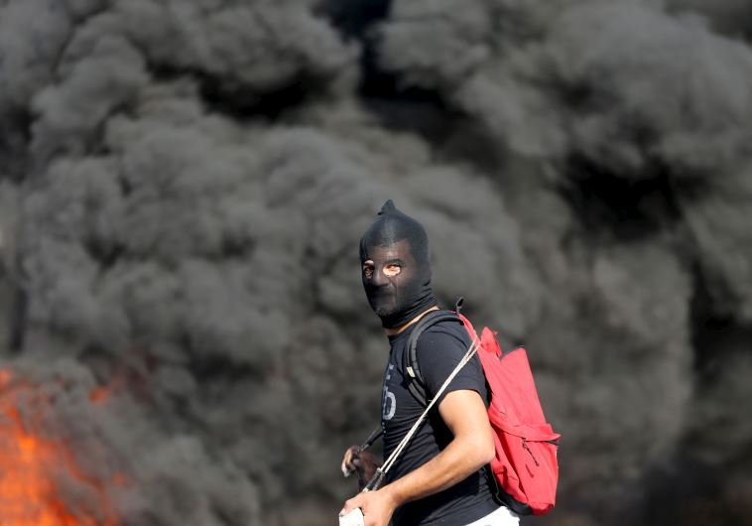
Un manifestant palestinien prend position tandis que la fumée monte d'un feu derrière lui lors d'affrontements avec les troupes israéliennes près de la colonie juive de Beit El. (crédit photo: Reuters)

Il n'y a jamais eu un tel fossé entre la façon dont l'échelon politique et l'échelon militaire lisent la situation actuelle entre Israël et les Palestiniens. Et si l'écart ne réside pas dans leur lecture de la situation, il est dans ce qu'ils croient être les mesures à prendre afin de calmer la situation sur le terrain.

Pendant des mois, avant même le déclenchement de la vague de terrorisme actuelle, et plus d'un an après l'opération “Bordure protectrice“, l'échelon militaire - le Shin Bet (l’agence israélienne de sécurité) et, surtout, l'armée israélienne - ont souligné le lien entre les mesures diplomatiques et les gestes de bonne volonté envers la population palestinienne locale d’une part, et la situation en Cisjordanie d’autre part. Des officiers supérieurs de l’armée israémienne, y compris le chef d’état-major, en ont parlé. L'échelon politique les a entendu - mais a décidé d'ignorer leurs conseils ou de les rejeter.
C’est un sujet particulièrement sensible, un champ de mines dans lequel l'armée israélienne ne veut pas entrer. Dans un pays démocratique, l'échelon militaire est subordonné à l'échelon politique, et il doit accepter son autorité sans équivoque. Cependant, l'échelon militaire est également un professionnel, qui est censé conseiller et faire des recommandations aux politiques, et l'armée israélienne sait que, en temps de crise, les politiques rejetteront la faute sur l’armée et lui en refileront la responsabilité.

Les informations données à des journalistes par une source de l’armée mercredi n’a fait que renforcer l'impression que les deux institutions sont déconnectées. Selon cette source, la défense avait recommandé, avant le début de la vague de terreur qui a fait 23 victimes israéliennes et quelque 90 Palestiniens, de faire des gestes de bonne volonté envers les Palestiniens en Cisjordanie.

Ces gestes comprennent l'augmentation de la fourniture d'armes et de munitions à la police et aux personnel de sécurité de l'Autorité palestinienne, la fourniture de véhicules blindés, la libération de prisonniers palestiniens (principalement des membres du Fatah ayant déjà passé des dizaines d'années en prison et dont la libération a déjà été proposée), et des concessions économiques comme l’autorisation de plus de projets de construction et de l'augmentation du nombre de permis de travail pour les Palestiniens en Israël. Ces derniers gestes sont des mesures qui permettraient d'améliorer l'économie en Cisjordanie.

L'échelon politique, qui bien sûr n’est pas obligé d'accepter les recommandations de l'échelon militaire, a choisi de ne pas les mettre en oeuvre. Dans l'intervalle, la vague de terreur a gagné en puissance, et il est clair aujourd'hui – y compris à l'échelon militaire - qu'il serait difficile pour les politiques de suivre les recommandations tant que la vague de terreur continue et que le calme n’est pas revenu.

Le gouvernement du Premier ministre Benjamin Netanyahu est soumis aux caprices des semblables d’Oren Hazan et d’Yinon Magal. Son ministre de l'éducation, Naftali Bennett, le leader de Bayit Yehudi, fait des déclarations comme « J’ai tiré une balle entre les yeux du Premier ministre." Un tel gouvernement n’accepterait pas même une seule des recommandations de l'échelon militaire.

En un mot, la politique d'Israël envers les territoires palestiniens est prise en otage, une politique coincée dans un piège, qui est une conséquence directe de sa vision du monde. Lorsque la situation est calme, aucun effort n’est fait pour assouplir les conditions pour les Palestiniens. Et quand il y a de la violence et de la terreur, il est clair pour le gouvernement qu'il ne doit pas le faire parce que ce serait interprété comme "céder à la terreur."

Selon une source de l'armée, l'armée israélienne définit la situation actuelle comme “un soulèvement limité". La traduction de soulèvement en arabe est “intifada“. Il y a des mois que les analystes et les experts ont prévenu du risque d'une explosion de la situation dans les territoires [occupés, ndlt], qui finirait en révolte ou en insurrection. Si vous voulez, une troisième intifada. Maintenant, l'armée israélienne elle-même a confirmé que cette définition reflète la réalité et, selon elle, cela risque de durer encore de nombreux mois.

Toutefois, ce pourrait être encore pire. Le commandant en chef cité dans les rapports n'a pas exclu la possibilité que si l'escalade se poursuit, elle pourrait se transformer une "anarchie" généralisée - une perte de contrôle complète de l'Autorité palestinienne et la perte de sa légitimité aux yeux de la population. A ce point, on n’est pas loin du stade où l'on voit les idées de l'Etat islamique gagner du terrain parmi le public palestinien.

